**第Ⅱ卷（非选择题 共50分）**

注意事项：1．第Ⅱ卷为非选择题，请考生用蓝、黑色钢笔（签字笔）或圆珠笔直接在试卷上作答。2．答卷前，请考生先将考点、姓名、准考证号、座号填写在试卷规定的位置。

1.(12分)聚焦特征。受不同自然环境的影响，各地景观千差万别，区域特征独具特色。

读图判断区域名称，并填写该区域主要特征。

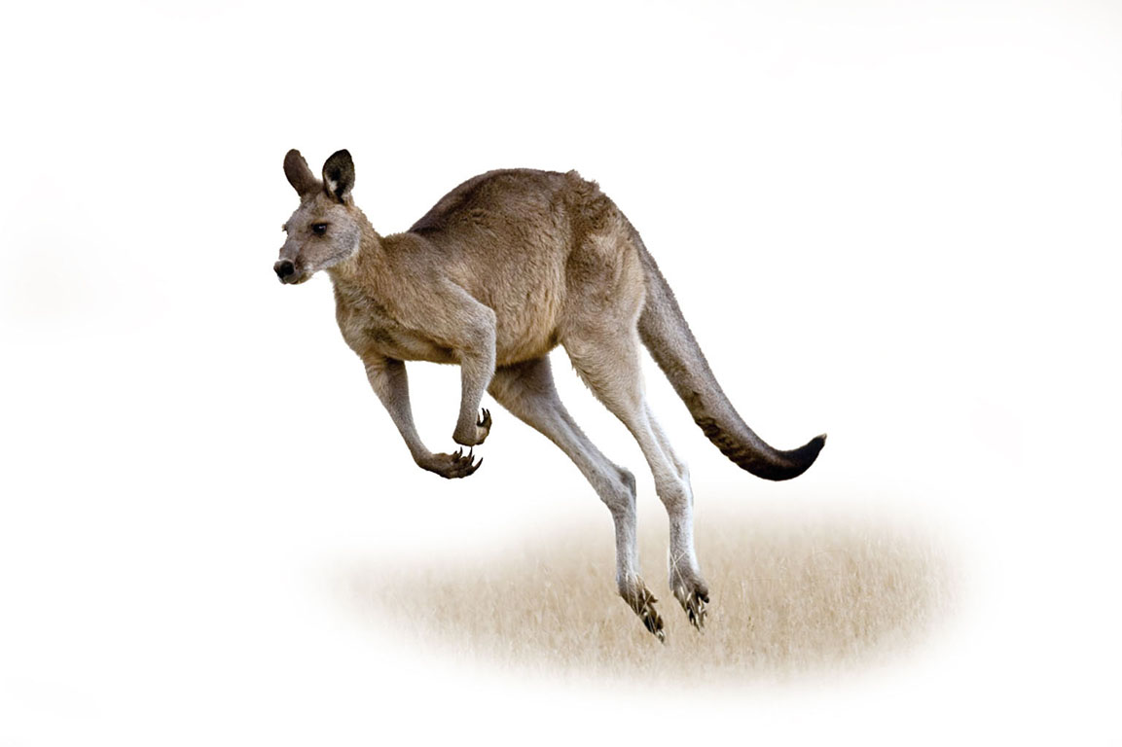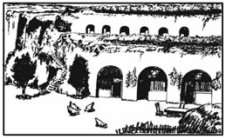

甲

乙

丙

丁

|  |  |  |  |
| --- | --- | --- | --- |
| 景 观 | 区域名称 | 区域特征 | 成因（列举一条即可） |
| 甲 |  | 主要生态问题是 严重 |  |
| 乙 |  | 被誉为“ ” |  |
| 丙 |  | 居民喜欢吃 |  |
| 丁 |  | 频繁，是备受关注的热点地区 |  |

2.（13分）关注时事。世界各地发生的新闻事件，都可以准确地定位在地图上。通过地图看新闻，可以帮助我们更好地认识世界、了解世界。读图提取相关信息，完成下列各题。

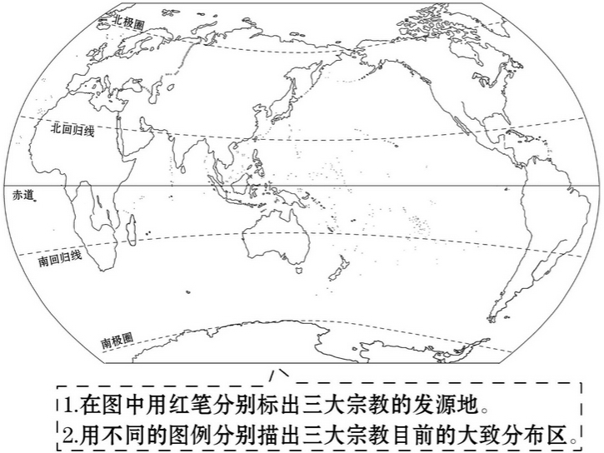

2012～13年，印度粮食产量减少1.5%，而2013～14年其粮食产量有望创历史最高纪录。

2014年3月以来，克里米亚因其重要的地理位置，其归属引发世界关注。

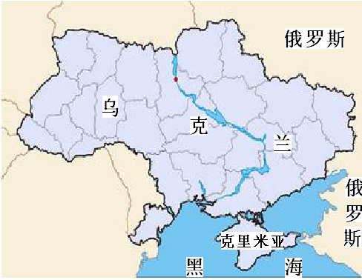

2014年6月，巴西马瑙斯、累西腓等城市将承办第20届足球世界杯的赛事。

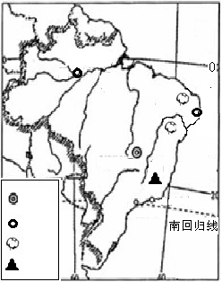

首都

城市

棉花

铁矿

马瑙斯

累西腓

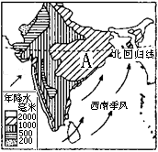

（1）在世界地图中填注“大西洋”。利用地图信息，描述克里米亚地区的地理位置和气候特征。（4分）

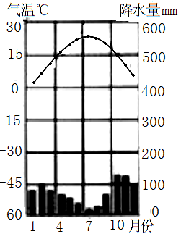

克里米亚多年平均

各月气温和降水量

（2）写出流经马瑙斯的河流名称，并分析该河水量丰富的原因。（3分）

（3）累西腓是巴西第五大城市，自古是巴西对外往来的门户。根据图文资料分析该城市发展纺织业的优势条件。（2分）

（4）印度是重要的水稻生产国，结合图文资料归纳A地区种植水稻的有利条件，并分析该国粮食产量不稳定的原因。（4分）

3.（14分）了解中国。 中国幅员辽阔，区域差异巨大。要实现可持续发展，需要扬长避短，因地制宜。根据图文资料完成下列问题。

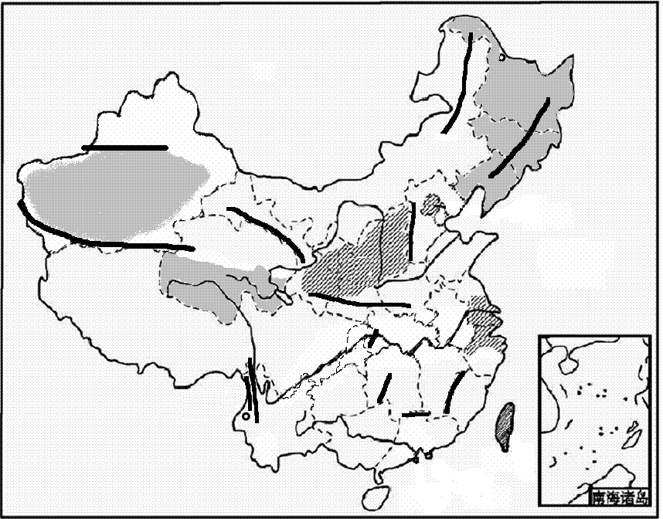

**A**

中国地图

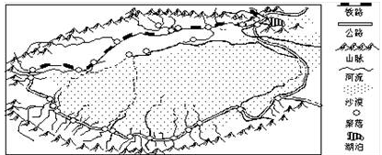

丙

铁矿

▲

甲

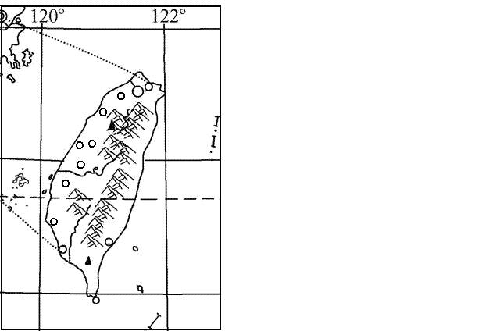

乙

（1）判断区域名称：A 地区。在“中国地图”中用**斜线**画出青藏地区的范围，并简述青藏高原成为大江大河发源地的原因。（4分）

中国地图

煤矿

（2）对比甲、乙两地区的自然地理差异。（4分）

（3）分析甲、乙两地区的城镇分布特点及其影响因素。（4分）

（4）阅读图文资料提取有用信息，为丙地经济发展出谋划策。（2分）

**4.（11分）探究区域。**区域经济发展受到多种因素的影响,让我们共同认识区域特征，探寻经济发展方向。据图和所学知识完成下列问题。

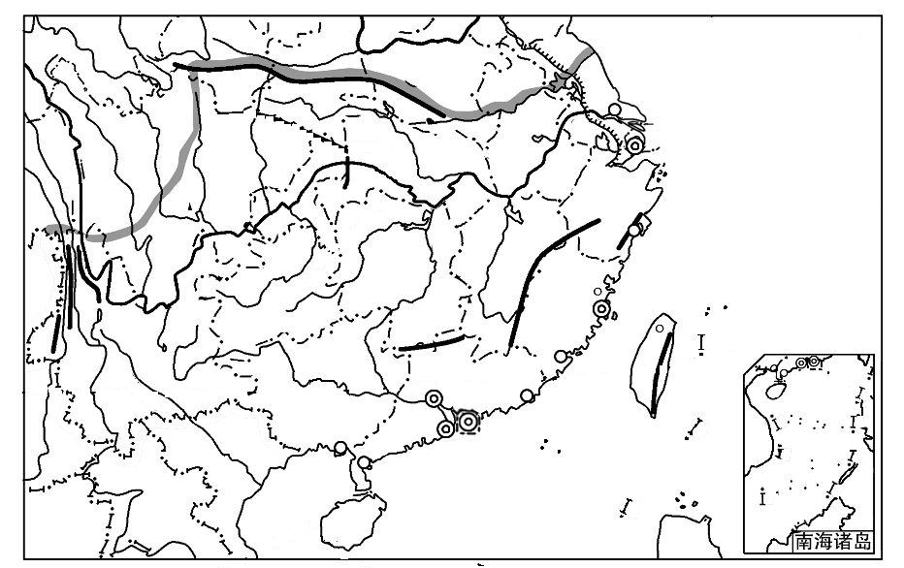

**青藏**

**高原**

**东海**

**南海**

**甲**

**乙**

1. 依据图中信息，描述南方地区的位置范围。（3分）

青藏高原

内蒙古高原

**B**

（2）选择下列特征中符合甲、乙两区域的序号，填入表格中。（4分）

①江海交汇之地 ②植物王国 ③林海雪原 ④外向型经济 ⑤高原湿地 ⑥中国最大城市群

|  |  |
| --- | --- |
| 地区 | 序 号 |
| 甲区域 |  |
| 乙区域 |  |

（3）请你说出长江对甲区域发展具有什么作用？（2分）

（4）分析香港与祖国内地的经济合作是如何实现优势互补的？ (2分